2018年
宮崎くじら研究会活動報告書

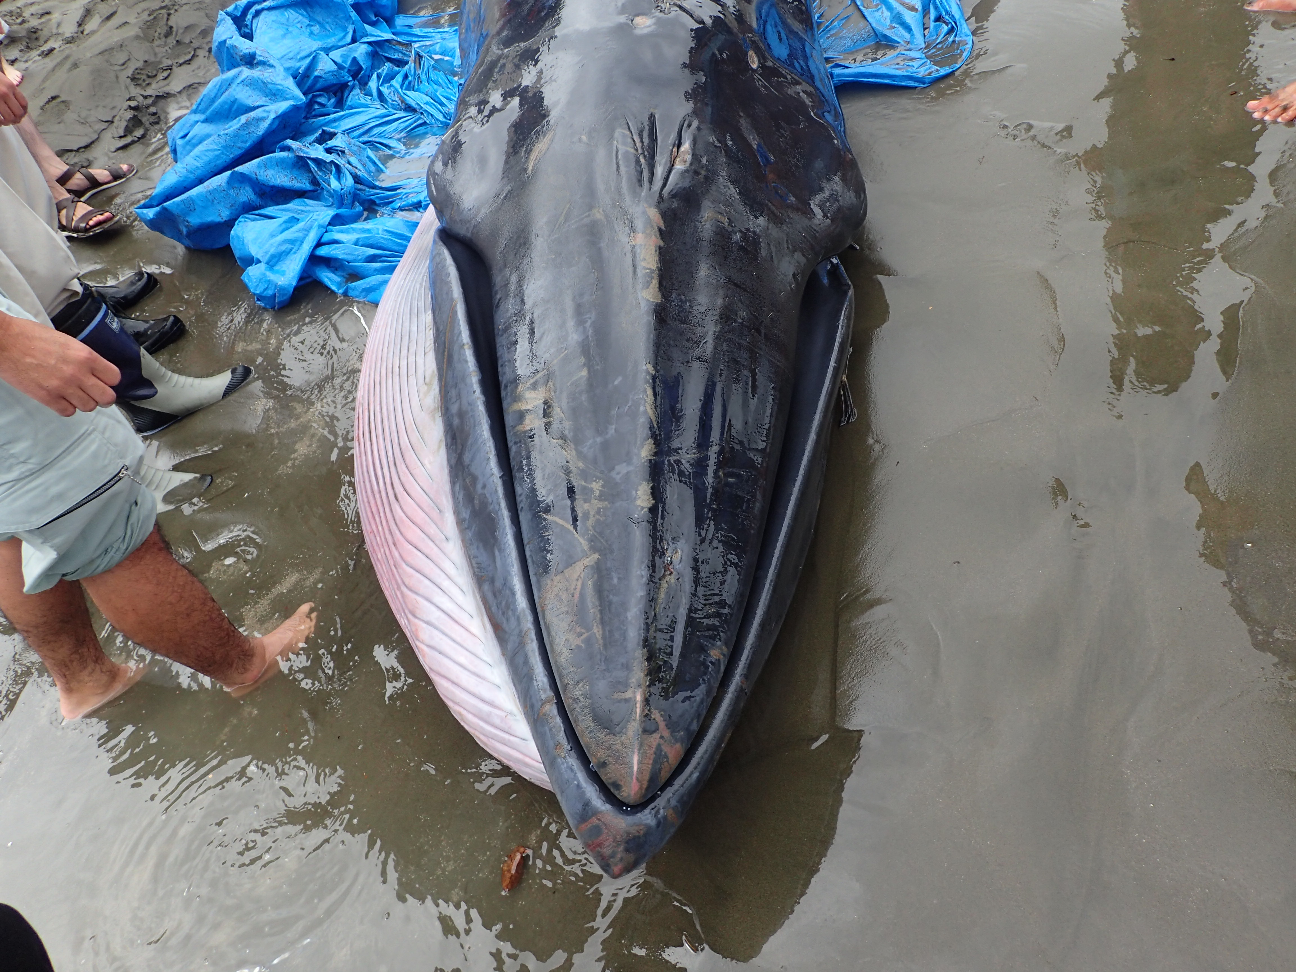

2019年4月

NPO法人宮崎くじら研究会

平成30年（2018年）10月5日、宮崎市青島海水浴場にニタリクジラのライブストランディングがあった。
居合わせたボランティア、サーファーで重機械を使いつつ沖に戻した。翌朝、10月6日、青島海水浴場の隣、こどもの国浜に死亡でストランディングした。現場で剖検し、頭骨他全身骨格を収容した。写真は、10月5日、ライブストランディング時、ヒゲクジラ特有の畝が観察される。頭部左右の稜線は若いのでやや浅い。

はじめに
平成30年(2018年)は、7件のストランディングがありました。内、デッド（死亡）が5件、ライブが2件でした。種類別にはハナゴンドウが4件、スジイルカ、オガワコマッコウ、ニタリクジラのそれぞれ1件でした。
ニタリクジラ、体長5.932ｍ、雌のライブストランディングがありました。居合わせたサーファー、ボランティア、等で沖に出すことが出来安堵したものの、翌日、放流場所から北、約500ｍのこどもの国浜に死亡でストランディングしていました。ニタリクジラはその場で剖検され、骨格が収蔵されました。
また、平成30年12月28日、宮崎市青島海水浴場にオガワコマッコウ、1頭のライブストランディングがありました。「渚の交番」のサーファーが発見、沖出しを試みたところ、その後、戻ってこなかった事例でした。
なお、今年度は、平成27年（2015年）8月26日に宮崎市内海にストランディングし、漂着現場近くの野島漁港内、野積場に埋設されたアカボウクジラの骨格を3年越しに堀上げ、骨格標本を作成する委託事業を県総合博物館から受託、実施しました。
今年、鯨類の情報提供、漂着個体搬送、骨格堀上、標本作成等でお世話になりました県水産政策課、県総合博物館、県水産試験場、県中部農林振興局、県中部港湾事務所、県油津港湾事務所、宮崎市森林水産課、日南市農林水産課の関係各位に対しお礼申し上げます。今後の活動につきまして更なるご指導、ご鞭撻をお願いします。

平成31年（2019年）4月
編集：ＮＰＯ法人宮崎くじら研究会

目次
Ⅰ 平成30年にストランディングしたクジラ・イルカの概要・・・・・・・ 1

Ⅱ ストランディング個別解説・写真 ・・・・・・・・・・・・・・・・ 1

Ⅲ 表、付図 ・・・・・・・・・・・・・・・・・・・・・・・・・・・ 11

Ⅳ アカボウクジラ骨格堀上標本作成報告書 ・・・・・・・・・・・・ 14

Ⅰ 平成30年（2018年）にストランディングしたクジラ・イルカの概要
2018年は3月2日にハナゴンドウが日南市風田浜に、同月14日に同市大浦海岸にストランディングがあった。
5月27日に宮崎市清武川左岸でスジイルカ、同月29日に同市青島海水浴場でハナゴンドウのストランディングがあった。
10月5日、宮崎市青島海水浴場北側にニタリクジラのライブストランディングがあった。体長約6ｍあったことから、沖出しが困難であった。満潮時間に合わせて、重機械の助けを得つつ、居合わせたボランティア等で沖出し試みた。事故もなく沖出しは成功しその日には戻って来た情報はなかった。しかし、翌朝、放流した現場より北方向、距離約５００ｍのこどもの国浜にすでに死亡で発見された。人力で移動は不可能なことから現場で剖検した。
2018年の暮れの12月28日、宮崎市青島海水浴場にオガワコマッコウのライブストランディングがあった。「渚の交番」在駐の宮崎ライフセービングクラブ会員が発見、クジラが生きていることから自主的に沖出しを試みた。放流後戻ってこなかった。翌日も監視したが発見されなかった。その後何の情報もなかった。放流時の動画記録からオガワコマッコウと査定した。
平成30年（2018年）の特筆すべきものとして、ニタリクジラのストランディングである。当初、カツオクジラとして本県で初のストランディングとしたが、西田准教授のDNA検査結果はニタリクジラであった。ニタリクジラの本県での報告は、平成6年（1994年）5月12日、延岡市北浦町波瀬ヶ浦（大分県境）に体長3.3ｍ、まだへその緒が付いていたニタリクジラ1頭のストランディングがあった。当時、故 奈須 敬二氏（元日本鯨類研究所）が調査し、日本水産学会九州支部大会で口頭発表した記録がある。従って、今回で2例目となった。

Ⅱ ストランディング個別解説・写真・表
- ハナゴンドウ（135）（総括番号）
  - 発見と通報
平成30年3月2日、日南市風田浜にクジラ漂着した旨の連絡が日南市から西田に連絡があった。現場に西田、栗田が風田浜に合流した。頭骨を収容した。
  - 剖検参加者
西田 伸（宮崎大学教育学部）、栗田 寿男（NPO法人宮崎くじら研究会）
日南市農林水産課

- ハナゴンドウ(136）
  - 発見と通報
平成30年3月14日、日南市大浦海岸にクジラ漂着した旨の連絡が日南市から西田に連絡があった。西田、栗田が大浦海岸に合流した。現場で剖検し頭骨のみ収容した。
  - 剖検参加者
西田 伸（宮崎大学教育学部）、栗田 寿男（NPO法人宮崎くじら研究会）
日南市農林水産課

- スジイルカ(137)
  - 発見と通報
平成30年5月27日、宮崎市清武川左岸にクジラ漂着した旨の連絡が宮崎市から西田に連絡があった。現場に栗田が、その後、西田と入れ替わった。
  - 剖検参加者
西田 伸（宮崎大学教育学部）、栗田 寿男（NPO法人宮崎くじら研究会）
宮崎市森林水産課
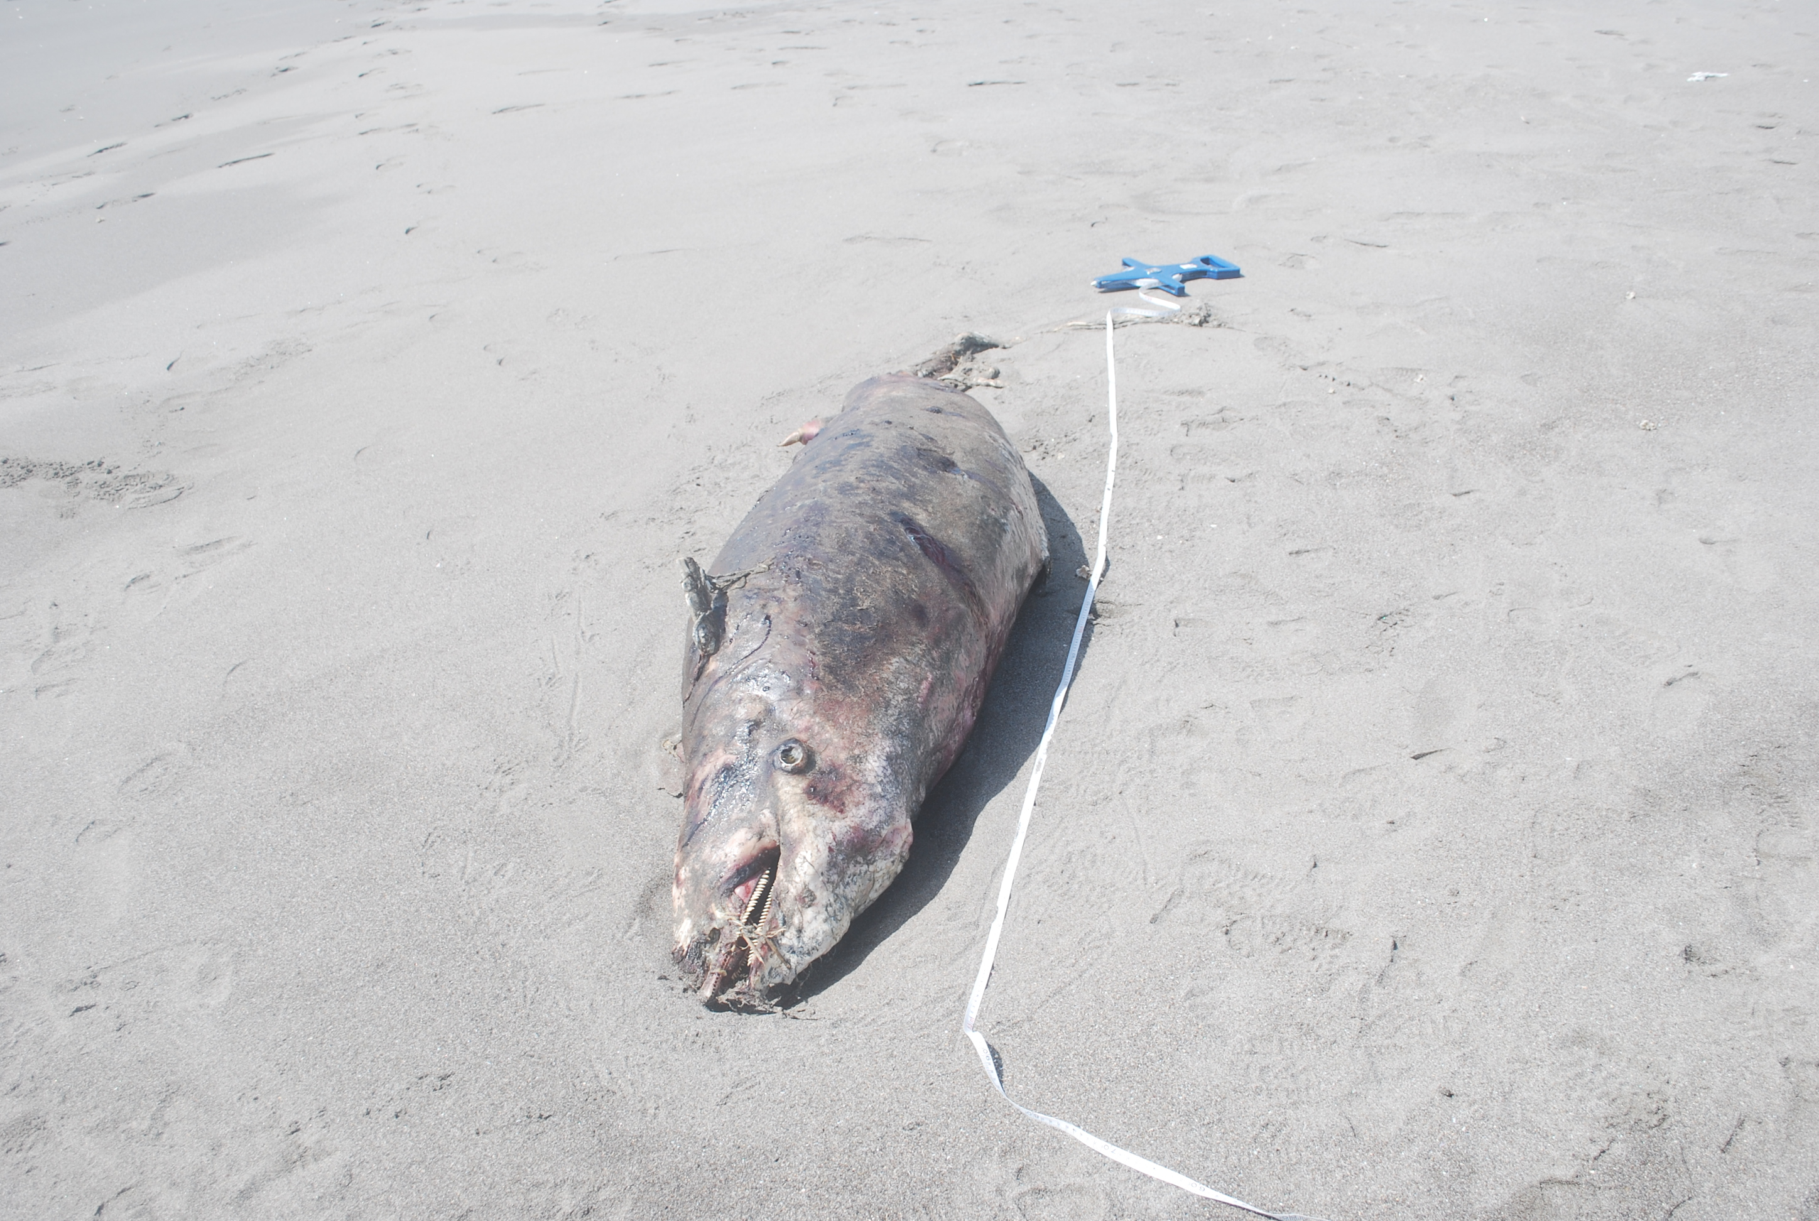

写真 清武川左岸に漂着したスジイルカ、高度腐敗。
- ハナゴンドウ（138）
  - 発見と通報
平成30年5月29日、宮崎市役所森林水産課から宮崎市青島海水浴場に死亡クジラが漂着しているとの連絡が西田にあった。現場に西田、栗田が、現場で確認、その後、現場で剖検した。
  - 剖検参加者
西田 伸（宮崎大学教育学部）、栗田 寿男（NPO法人宮崎くじら研究会）
宮崎市森林水産課
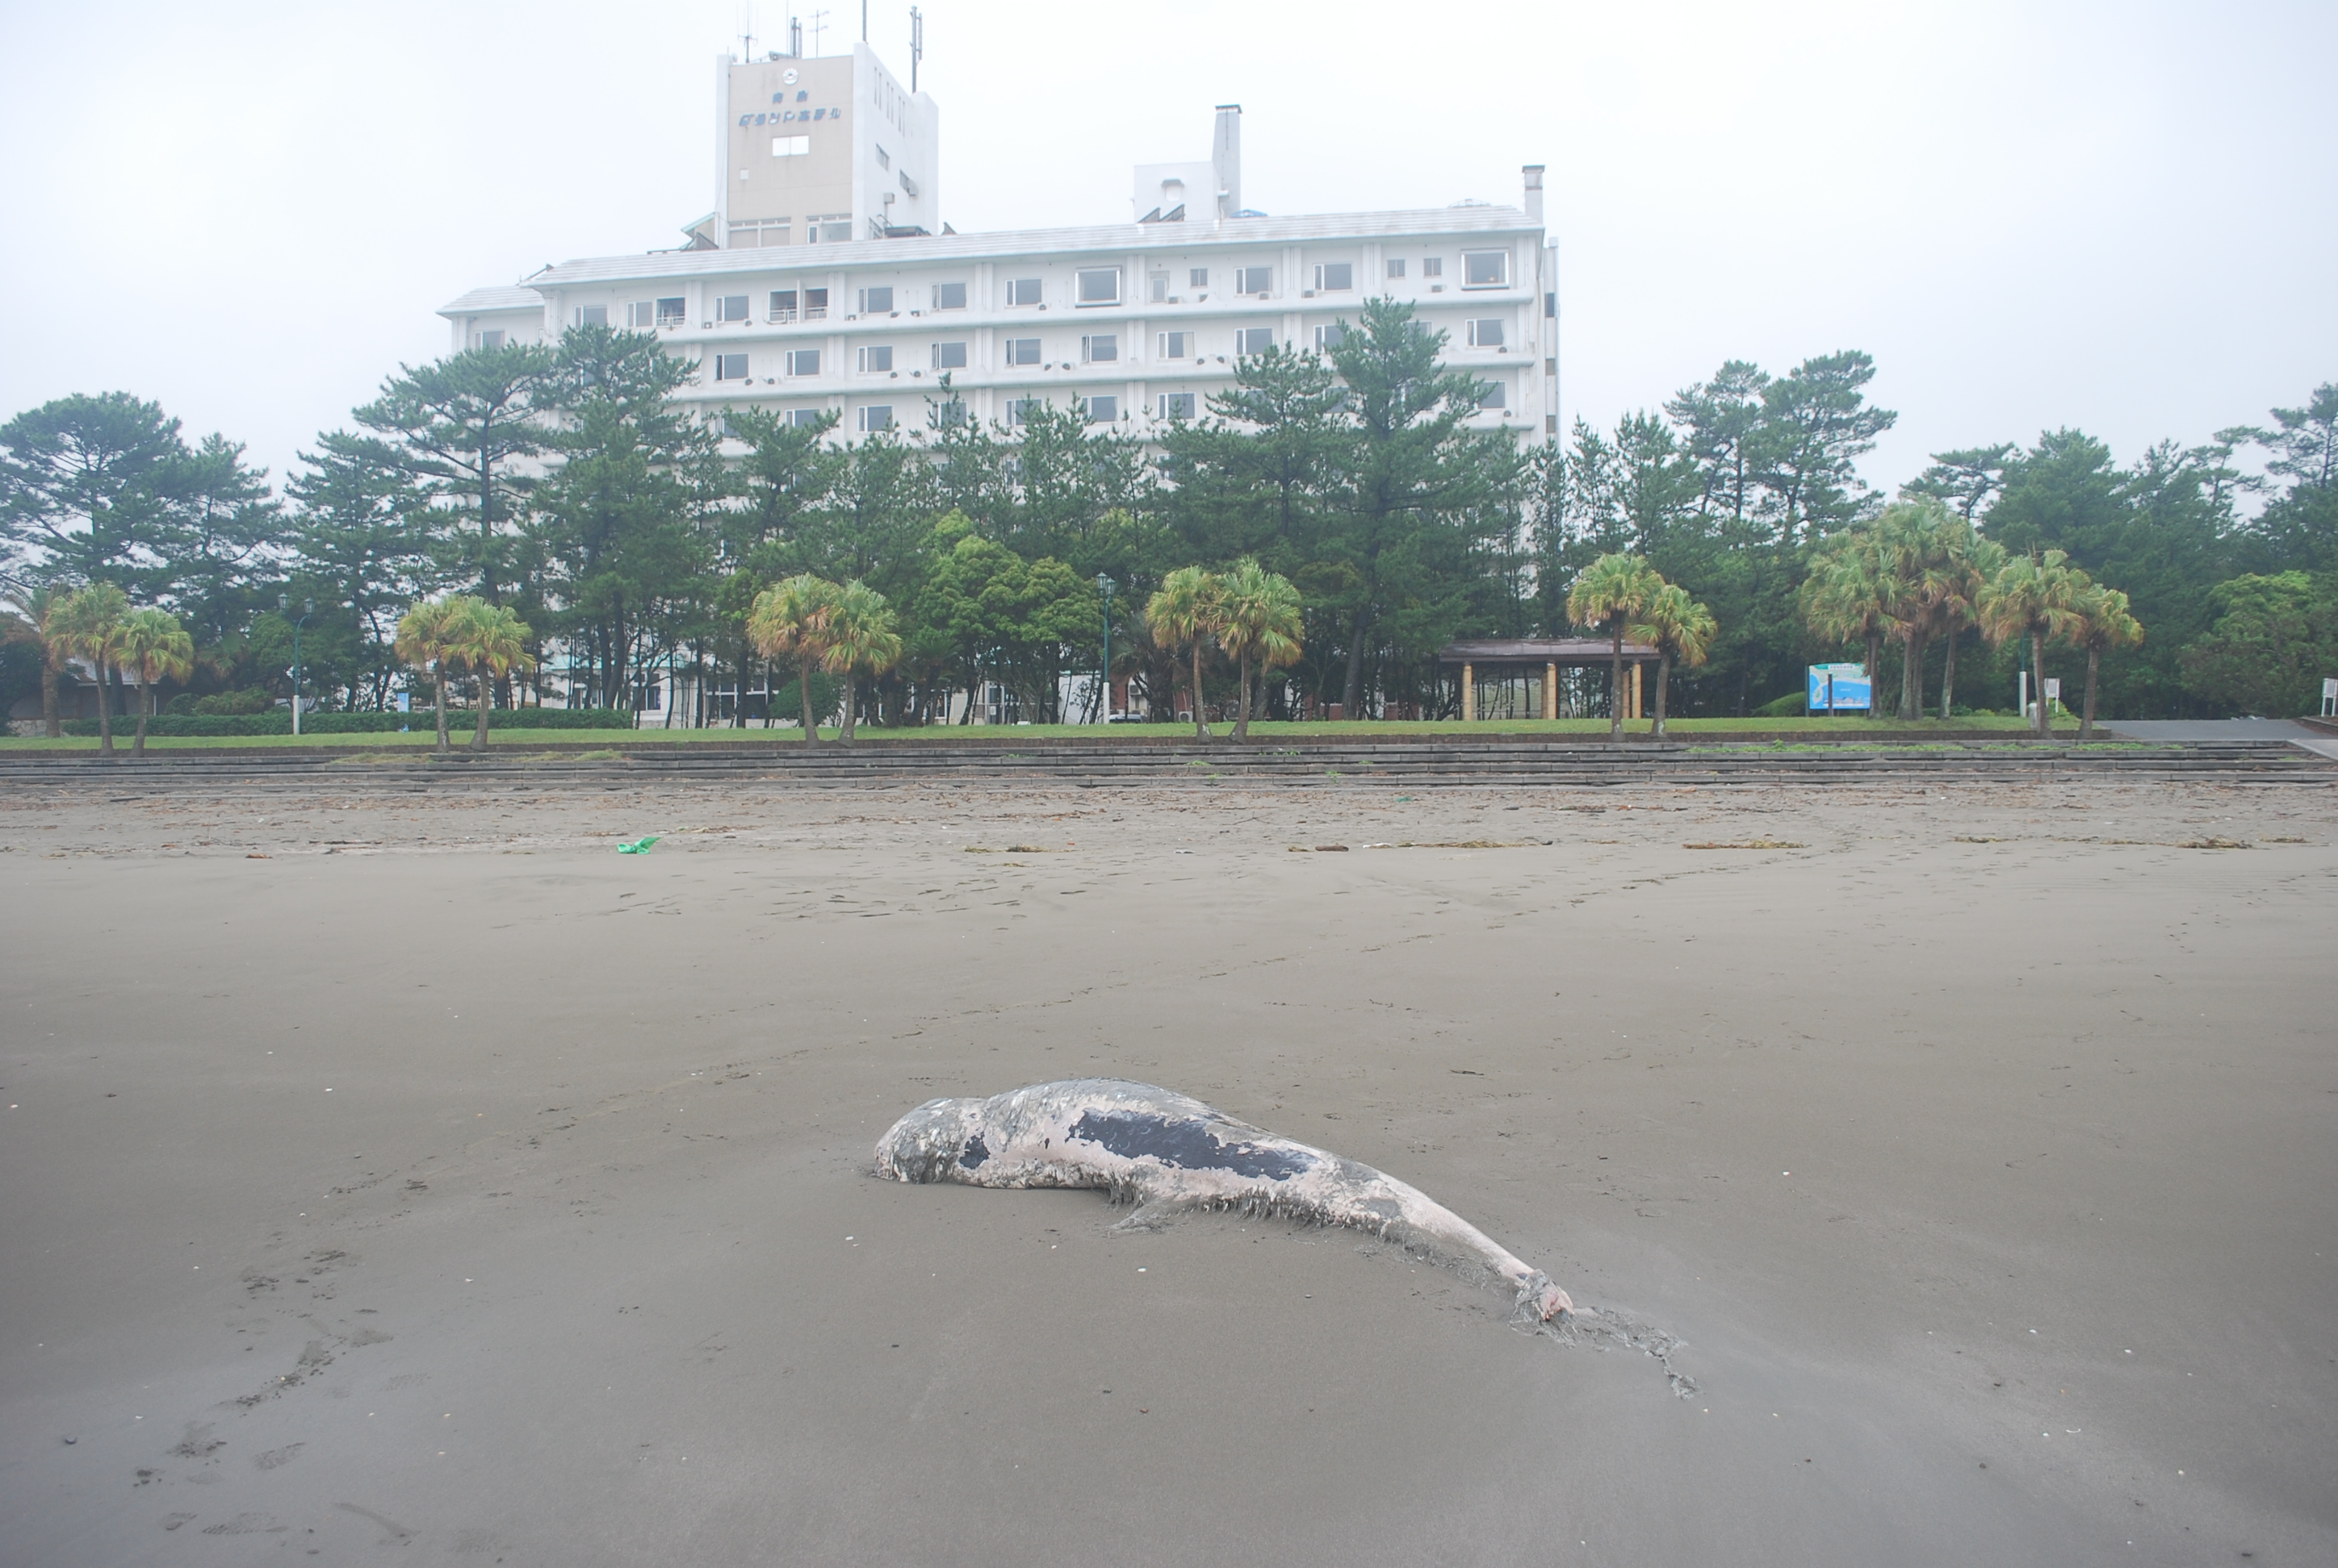

写真 青島海水浴場にストランディングしたハナゴンドウ。後方は、青島グランドホテル、

- ニタリクジラ（139）
  - 発見と通報
平成30年10月5日、宮崎市青島海水浴場にクジラ漂着している旨の連絡が宮崎市から西田に連絡があった。体長5.93mのヒゲクジラ1頭がパームビーチホテル前の浜に漂着した。まだ呼吸しており、ライブストランディングであった。形状、ひげ板等の観察からカツオクジラとした。まだ、呼吸していたがため、沖に戻すことになった。サーファー、ボランティアで潮汐を利用しながら沖に出した。その日戻ってこなかったことから一件落着と思われたが、翌、6日早朝、昨日放流したニタリクジラがこどもの国浜北端に漂着していた。すでに死亡していたがためその場で剖検した。骨格は、全身クジラ研究会が収容した。一方、この種はカツオクジラ、ニタリクジラについてDNA調査した。結果はニタリクジラであった。その後、ニタリクジラに訂正した。
  - 剖検参加者
西田 伸（宮崎大学教育学部）、栗田 寿男（NPO法人宮崎くじら研究会）
県水産政策課、中部農林振興局、宮崎市森林水産課、中部港湾事務所
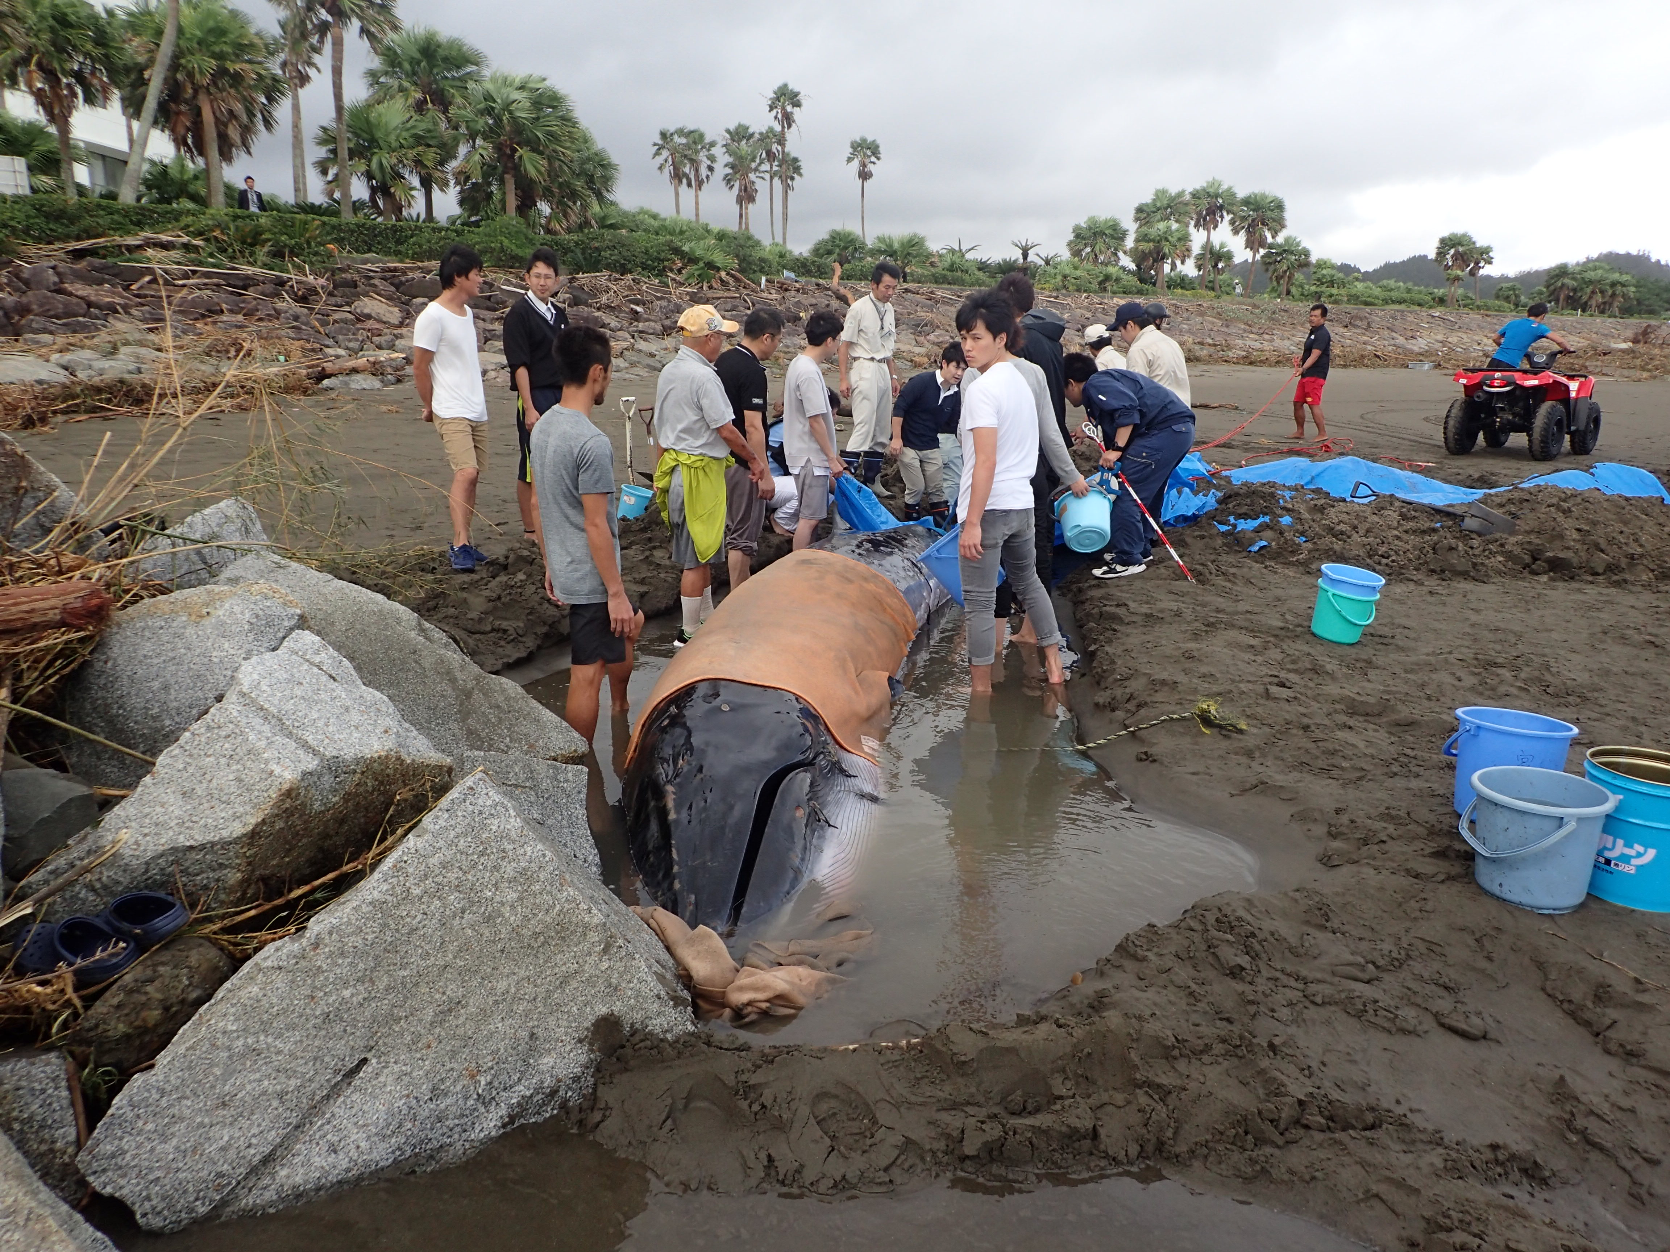

写真 生きているので沖出しの準備をしている

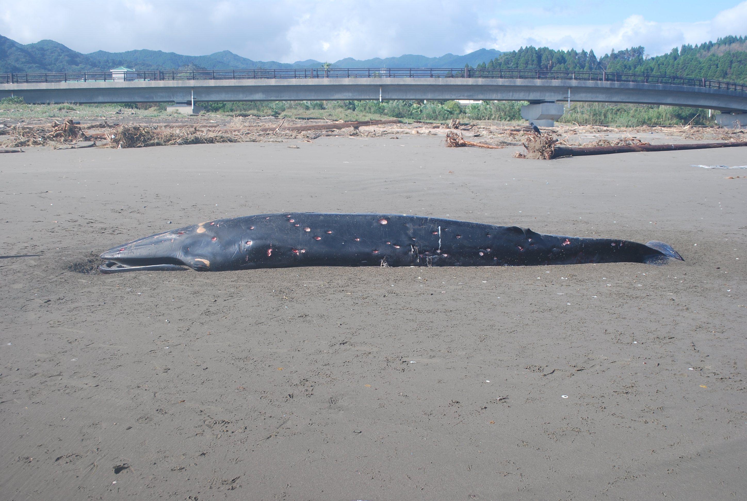

写真 放流後、翌日、となりのこどもの国浜北端に死亡で漂着したニタリクジラ。

- ハナゴンドウ（140）
  - 発見と通報
平成30年10月16日、日南市役所農林水産課から日南市鵜戸漁港消波ブロック内に死亡クジラが漂着しているとの連絡が西田にあった。現場に西田確認、その後、安藤会員の協力のもとハナゴンドウを消波ブロック内から取り出し剖検した。
  - 剖検参加者
西田 伸（宮崎大学教育学部）、安藤 健児（NPO法人宮崎くじら研究会）
日南市農林水産課
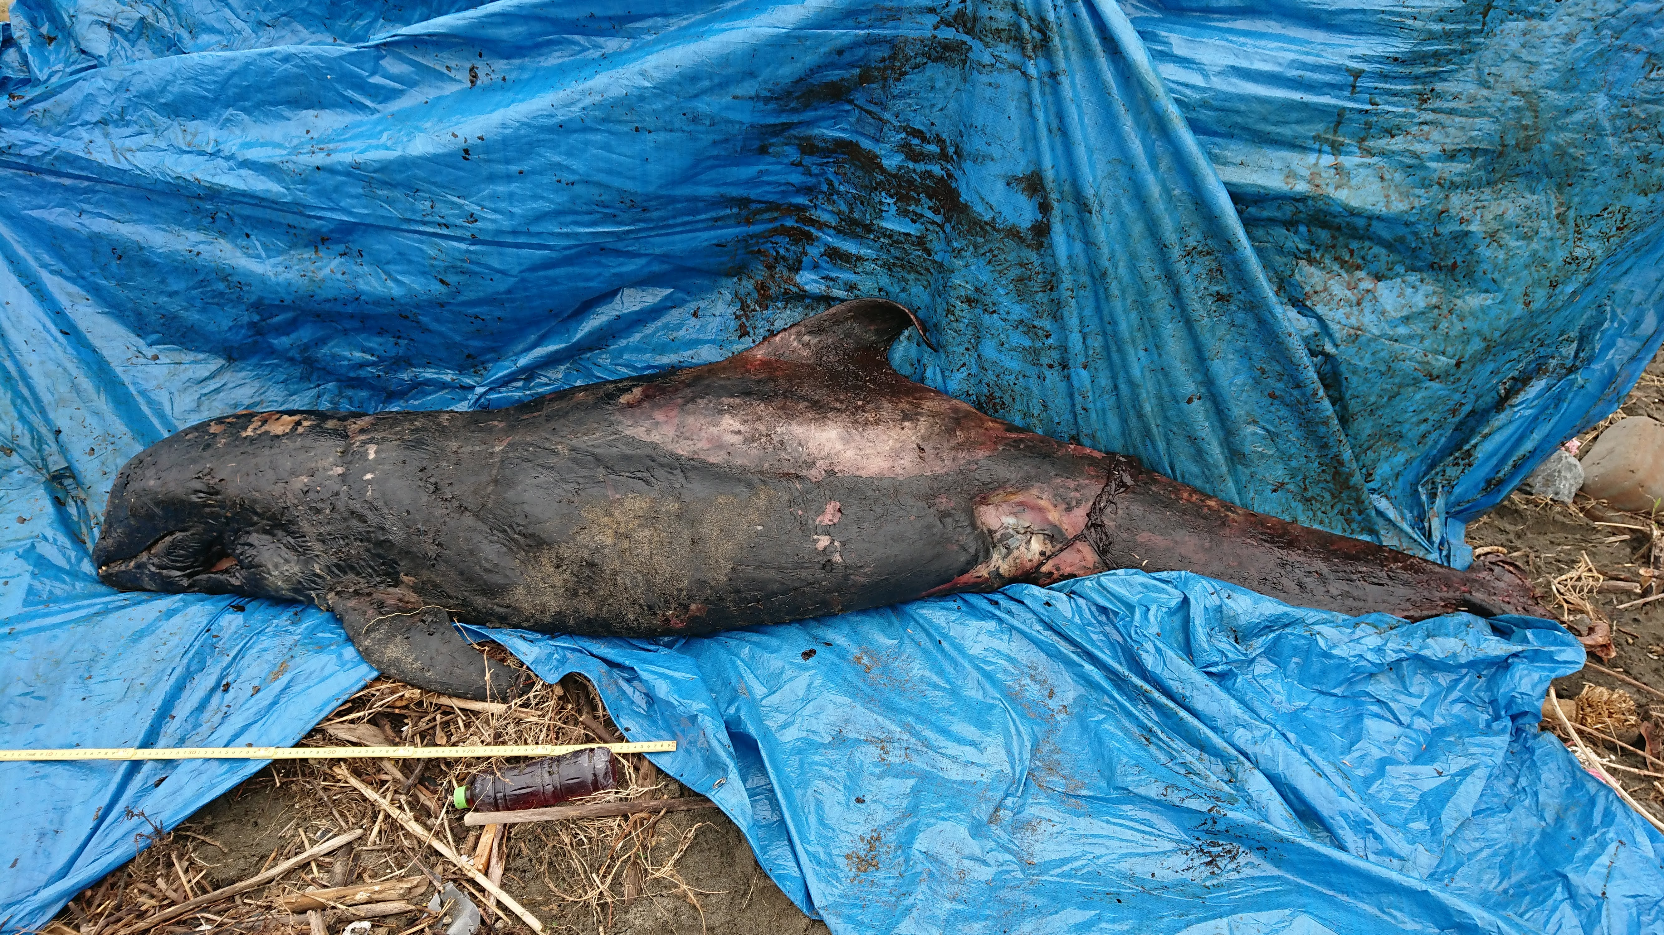

写真 日南市鵜戸漁港、消波ブロックに漂着したハナゴンドウを引き出した。

- オガワコマッコウ（141）
  - 発見と通報
平成30年12月28日、宮崎市青島海水浴場内「渚の交番」藤田 和人氏からクジラが青島海水浴場内に生きて漂着しているとの連絡が西田にあった。西田は、そのまま沖に出すことを提言した。宮崎ライフセービングクラブ会員数人で沖に出しを試みた。その後、再漂着はなく、翌日、数日後も何の消息もなかった。
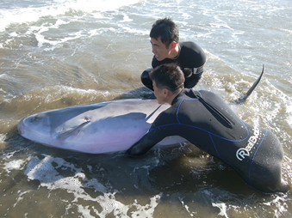
  - 沖出し参加者
藤田 和人・宮崎ライフセービングクラブ会員

写真 ライフセービングクラブ会員がオガワコマッコウを沖出しを試みている。その後、音さたなし。

表1 平成30年（2019年）ストランディング表（7件）
種名 | ハナゴンドウ(135) | ハナゴンドウ(136) | スジイルカ  （137） | ハナゴンドウ  （138）
発見日 | 平成30年3月2日 | 平成30年3月  14日 | 平成30年5月27日 | 平成30年5月29日
発見場所 | 日南市風田浜 | 日南市大浦海岸 | 宮崎市清武川左岸 | 宮崎市青島海水浴場
緯度、経度 | N：31°36′31″  E：131°28′65″ | N:31°37′37″  E：131°27′60″ | N:31°50′13″  E：131°27′30″ | N:31°48′8″  E：131°28′33″
状況 | 死亡 | 死亡 | 死亡 | 死亡
鮮度 | 腐敗 | 腐敗 | 高度腐敗 | 高度腐敗
処理 | 現場で剖検 | 現場で剖検 | 現場で剖検 | 現場で剖検
計測 | 有 | 有 | 無 | 無
骨格標本 | 頭骨のみ収容 | 頭骨のみ収容 | 無 | 頭骨のみ収容

種名 | ニタリクジラ(139) | ハナゴンドウ  （140） | オガワコマッコウ（141）
発見日 | 平成30年10月5日 | 平成30年10月16日 | 平成30年12月28日
発見場所 | 宮崎市青島海水浴場 | 日南市鵜戸漁港内消波ブロック | 宮崎市青島海水浴場
緯度、経度 | N:31°48′25″  E：131°28′20″ | N:31°38′53″  E：131°28′33″ | N:31°48′0″  E：131°28′33″
状況 | 生存～死亡 | 死亡 | 生存～不明
鮮度 | 良 | 高度腐敗
処理 | 生存放流した。翌日、こどもの国浜に死亡で漂着した。 | 現場で剖検 | 「渚の交番」ライフセービングクラブのサーファーが放流
計測 | 有 | 無 | 無

2018年宮崎くじら研究会活動報告書

発行日；平成31年（2019年）4月
編集者：NPO法人宮崎くじら研究会 栗田 壽男

住所：宮崎市生目台東2丁目22番地1
電話：0985-53-3798、FAX：0985－53－3798
Eメール：t_kurita_0208@ybb.ne.jp
URL:https://sites.google.com/site/miyazakicetology/home

掲載されている写真や情報には著作権があります。
利用する場合は、NPO法人宮崎くじら研究会にご相談下さい。

